ЧÃВАШ РЕСПУБЛИКИ |  | ЧУВАШСКАЯ РЕСПУБЛИКА  КОЗЛОВСКИЙ РАЙОН
КУСЛАВККА РАЙОНĔН  ЕЛЧЕК ЯЛ ПОСЕЛЕНИЙЕН  ДЕПУТАТСЕН ПУХÃВĔ  ЙЫШÃНУ  от «04» декабря 2018 г. № 36/2  Елчек яле |  | СОБРАНИЕ ДЕПУТАТОВ  КАРАМЫШЕВСКОГО СЕЛЬСКОГО ПОСЕЛЕНИЯ  РЕШЕНИЕ  от «04» декабря 2018 г. № 36/2  с. Карамышево

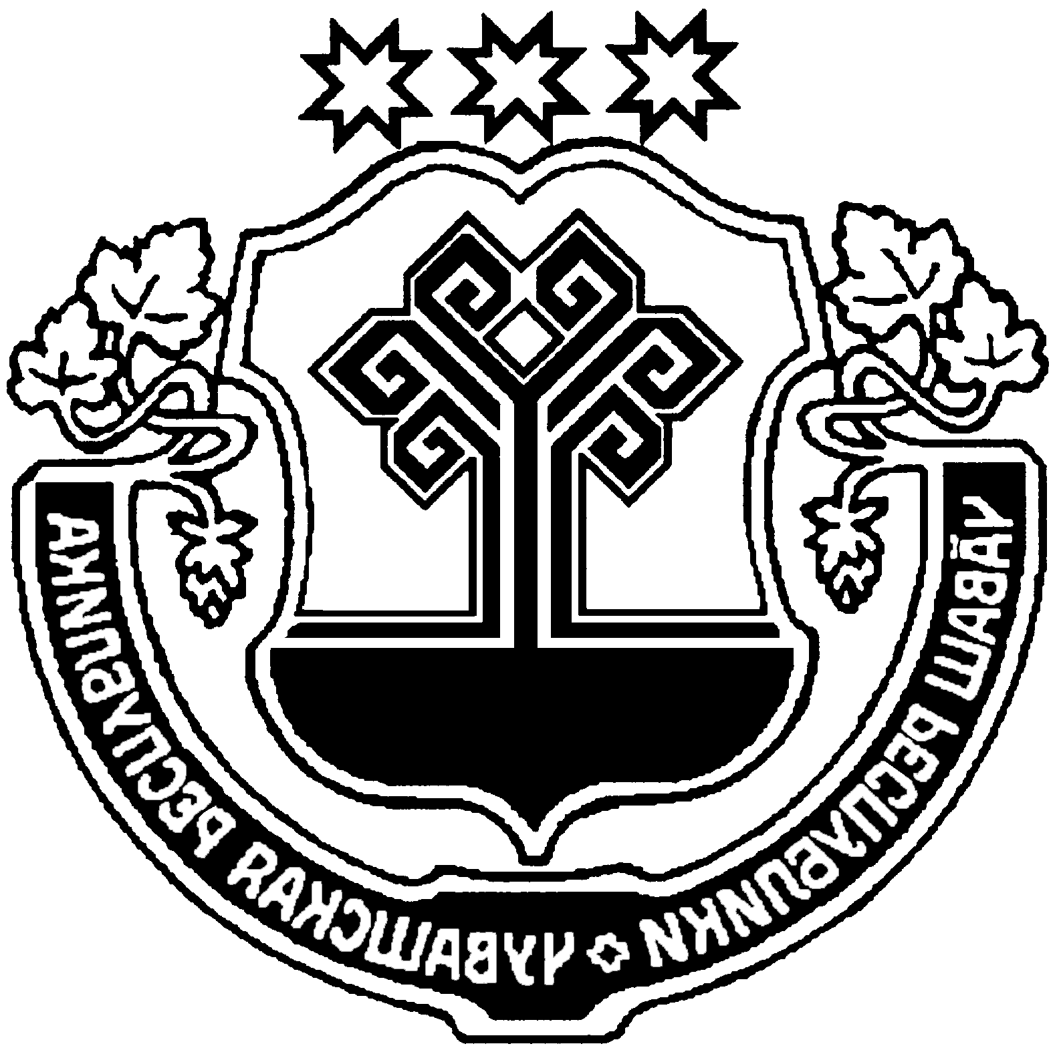

36 ЗАСЕДАНИЕ 3 СОЗЫВА

Об отмене решения Собрания депутатов
Карамышевского сельского поселения
Козловского района от 20.04.2016 г. № 9/3

В соответствии протестом прокуратуры Козловского района № 03-02-2018 от 16.11.2018 г. на решение Собрания депутатов Карамышевского сельского поселения от 20.04.2016 г. № 9/3 Собрание депутатов Карамышевского сельского поселения Козловского района Чувашской Республики Р Е Ш И Л О :

1. Отменить решение Собрания депутатов Карамышевского сельского поселения Козловского района от 20.04.2016 г. № 9/3 «О порядке представления лицами, замещающими муниципальные должности в Карамышевском сельском поселении Козловского района, сведений о своих доходах, расходах, об имуществе и обязательствах имущественного характера, а также сведений о доходах, расходах, об имуществе и обязательствах имущественного характера своих супруги (супруга) и несовершеннолетних детей».

2. Настоящее Решение вступает в силу со дня его официального опубликования.

Председатель Собрания депутатов
Карамышевского сельского поселения
Козловского района Чувашской Республики Е.В. Степанова

